包装物押金与预存款混在一起：来源分类和余额去向核对｜云上订货系统
包装物押金占用、客户预存款和订单收款记录分别回答不同问题：还有多少原包装物押金额待核退押、客户账内还有多少预存额度、原订单实际付了多少。退押进入预存款后，两份账会同时变化，但不能因此把全部金额合并成一份可退现金余额。发现数字混在一起时，先固定企业、客户、包装物和截止时间，再按原业务来源逐笔分类。历史PC图只说明对应旧字段，业务图数字为独立示例，不能证明当前客户已完成收款或退押。

先给原订单、包装物押金往来与预存明细分别找来源
PC管理端先在“包装物与押金”查同客户的在手数量、押金占用和原回收单，再查该客户资金与预存款明细。不要一开始就按“总余额”比较，先把每条记录对应到原订单发出、合格回收、普通预存充值或普通预存扣款。能对上相同金额不代表能对上相同业务，两个客户或两种包装物各二十元也不能相互抵补。
原销售订单上的包装物押金金额，是制单与后续发出分配使用的记录；包装物押金往来按发出批次记收取、按回收明细记退款；预存款明细按客户记录充值、扣款与退押入账。原订单、原发出批次和原回收单的编号不能互换，查询时还要核包装物编码、单位和发生时间，避免把原价不同的后发批次误接到旧回收。
整理时给每笔附上“来源编号、记录类别、本次金额、影响哪份余额、下一步凭什么回查”。若只有订单展示或客户口述而没有原记录，先留为待核，不补写一笔账让报表看起来平。查看入口、员工可见范围和财务记录范围由当前账号实际核；历史截图只提供对应旧字段的分类参考，不能证明当前客户已完成收款、回收或退押。
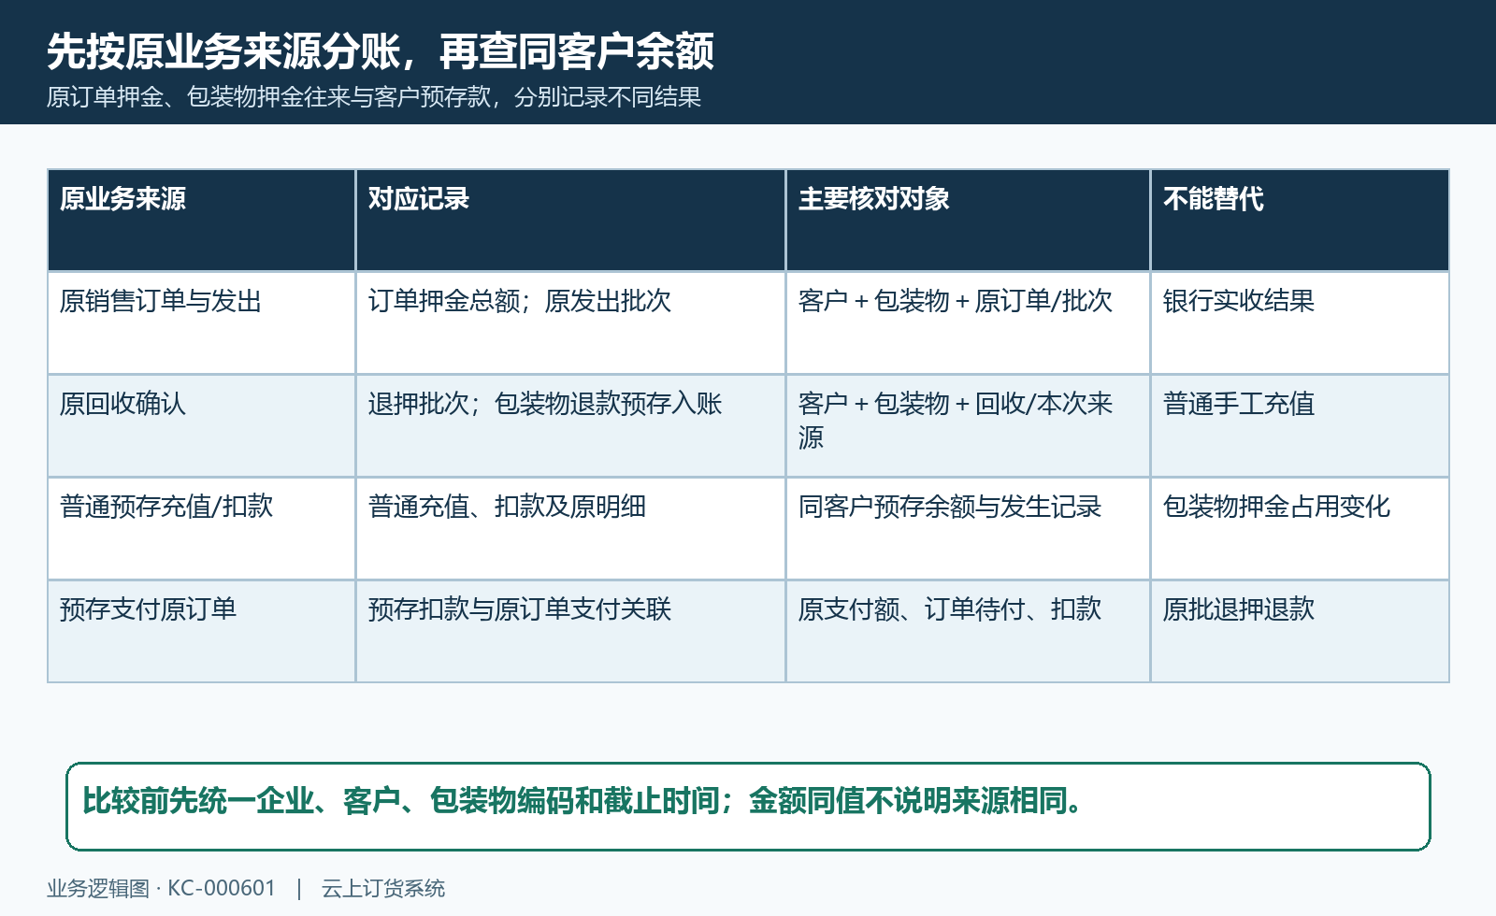
图1：原订单与发出、回收退押、普通充值扣款和预存支付分别归类，编号与账本用途一致才继续核余额。

收取与退款的方向解释押金占用，不等于银行收支符号
包装物押金往来中的收取记录增加押金占用，针对同客户同包装物登记原发出批次的押金额；退款记录减少押金占用，针对合格回收分配到原批次的实际退额。金额字段与方向共同解释变化，不能只看某个正号、负号就认定银行进账或现金付出。原批押金占用反映业务待退额，不证明银行卡中有一份同额的专门存款。
例如原客户预存一百元，发出时登记押金占用五十元，这份登记本身不把预存余额自动加到一百五十。后续合格回收实际退二十，押金占用从五十减到三十，预存款则通过包装物退款入账从一百加到一百二十。两份账方向相反，说明二十元从押金待退口径转入客户预存口径，不是将正二十与负二十相抵后说“没有退款”。
核完整余额还需要原起点、有效记录与相同截止时间。有已作废、对冲或此前退款时，不能只累计今天看见的几条收取记录。不同包装物的占用也要分项核，再由财务确定报表汇总口径。遇到收取额与原订单押金总额、原支付不一致，先查该批分配和原收款结果，不把押金记录的“收取”字样当作外部支付成功凭证。
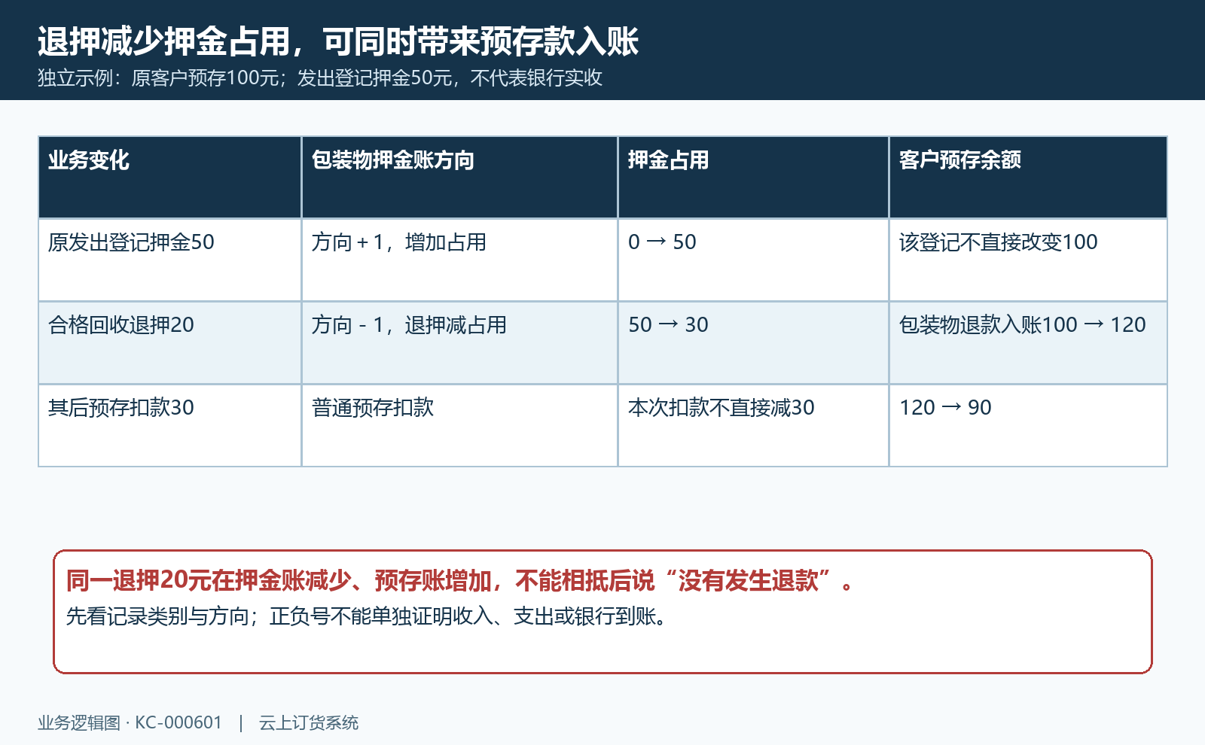
图2：同一退押二十在押金账减占用、预存账增余额，后续预存扣款不直接减少原包装物占用。

资金汇总余额不等于该包装物可退押额
在“客户在手”查包装物在手数量与押金占用，在客户资金页面查预存余额，两处口径要分别保存。客户持有的包装物数量不能直接乘今天默认价充当可退额，客户资金汇总也不能直接分配为包装物押金。原发出批次的单价、余量和剩余金额，以及此前原回收消耗，才是进一步核退押的依据。
图3的PC历史资金管理局部显示预存款余额汇总八百八十、返款余额汇总零，且保留原画面中的查询结果。它能说明当时资金页面的汇总字段，不展示包装物押金占用或某个原发出批次余款，也不证明这个八百八十全部来自退押。即使同客户另有三十元押金占用，也不能把八百八十当成可退押八百八十，或把两者相加后称为可提现九百一十。
核对还要识别当前筛选覆盖一个客户还是多个客户、是否含普通充值与消费，以及展示时点是否一致。订单应付、返款或退货待退款与预存款也不能仅因同在资金页面就混为同一种余额。应从源记录判断每份余额的组成，再核是否有后续扣款；没有同客户明细与原批次证据时，仅看汇总金额不能得出押金已退或未退结论。
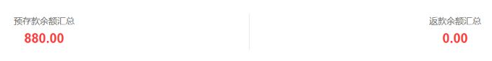
图3：原PC资金管理截图展示预存汇总八百八十、返款零；未显示包装物占用，不能据此认定可退押额。

普通预存充值沿原充值查，不替代包装物退押来源
普通预存充值记录的类型是充值，入账会保存客户预存记录并增加该客户预存余额；是否生成普通收款流水还取决于对应参数与实际业务路径，不可从“余额增加”一句话推断银行收款已完成。包装物退押则由原回收确认产生专门来源，两者即使金额相同也应分开。不要为让预存数字匹配，先手工充值一笔，再把它备注成包装物退款。
图4保留PC历史普通充值弹窗的账户类型与金额区域：账户类型选择预存款，金额输入一千。这个画面只是录入字段，没有证明已经确认入账，更没有包装物、原发出批次或回收明细。不能用这张填写中的图片证明押金一千已收取，也不能把新增充值按钮当作修正原回收退押失败的入口。资金方式与入账成功还需另外查原记录。
分类时保留普通充值的客户、原记录编号、发生金额、时间、备注和实际收款来源；退押来源另外保留原回收与本次确认关联。若客户确实将款打到银行，却没有对应有效预存记录，按普通收款与充值的原结果排查，不随便调整包装物占用；若退押已入预存而列表暂未显示，先查原退款关联，不再加一笔普通充值造成重复余额。
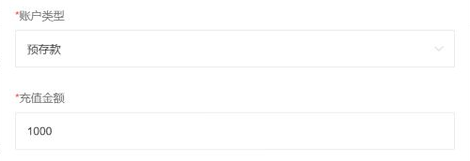
图4：PC历史普通充值弹窗填写预存款一千的字段，没有确认结果或包装物退押来源，不能证明已经入账。

预存扣款减少客户预存，不直接清掉包装物占用
普通预存扣款按客户扣款明细减少预存余额。图5的历史PC流水显示充值一千后余额一千，再扣一百二十后余额八百八十；类型、金额与记录余额形成普通预存往来的前后链。这里只能证实历史画面中显示的两条账内变化，没有包装物退款或占用字段，不把扣款一百二十称为已退一百二十押金。
预存支付关联订单时，支付还须核订单待付金额，更新原订单支付信息，待付口径可能含该订单的包装物押金金额。但支付原订单与后续发出登记批次、合格回收退押是不同节点，不能因为支付用了预存款，就把原包装物押金占用直接减掉。新发出若另形成新的批次占用，应沿新原单另核，不能归因于那笔预存消费自动清空旧押金。
退押入预存后，客户继续消费会使今天预存余额低于累计退押金额。假设原预存一百、退押二十后为一百二十，再预存扣三十后为九十，这不说明退押少了三十，原包装物占用也不会因这次预存扣款从三十变零。核差异时应把入账和后续扣款按原时间顺序串起来，不能只拿最新余额与原退款作比较，更不能再退款一笔弥补客户已经正常消费的额度。
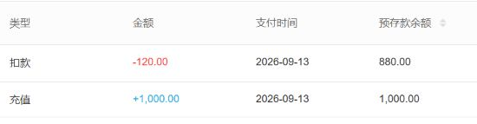
图5：PC历史普通充值一千与扣款一百二十对应余额一千、八百八十；图中未显示包装物占用，不代退押结论。

包装物退款入预存以原回收和各批退款关联为证
包装物退款进入客户预存的类型为包装物押金退款。处理在本次回收各行实际退额合计大于零时形成入账，记录原回收单编号、回收关联与本次业务来源；包装物退款分项保留原批号、所取数量、原单价、实际金额和对应预存记录。它由原回收确认生成，不能仅凭金额增加或备注含“包装物”就把普通充值归为这类来源。
核这一笔时，将同次各批退款合计与预存入账比。例如原批分项二十和十，本次汇总三十，应找同次三十的预存记录，而不是为两条分项另充值二十和十。退款候选按历史批次原价、余量与余款核，客户押金占用不足或缺追溯批次时需要解决原差异，不能按今天默认价、回收参考额或客户当前预存余额猜一个数通过。
该入账只更新客户预存记录和余额，没有因此自动生成银行转账、现金付款或原支付通道退款。它的“已退预存款”描述去向是客户账内余额，不能作为客户银行卡到账的凭证。若另行允许现金返还，仍要核独立的实际资金结果及与预存处理的关系，避免既给预存额度又付一笔现金。
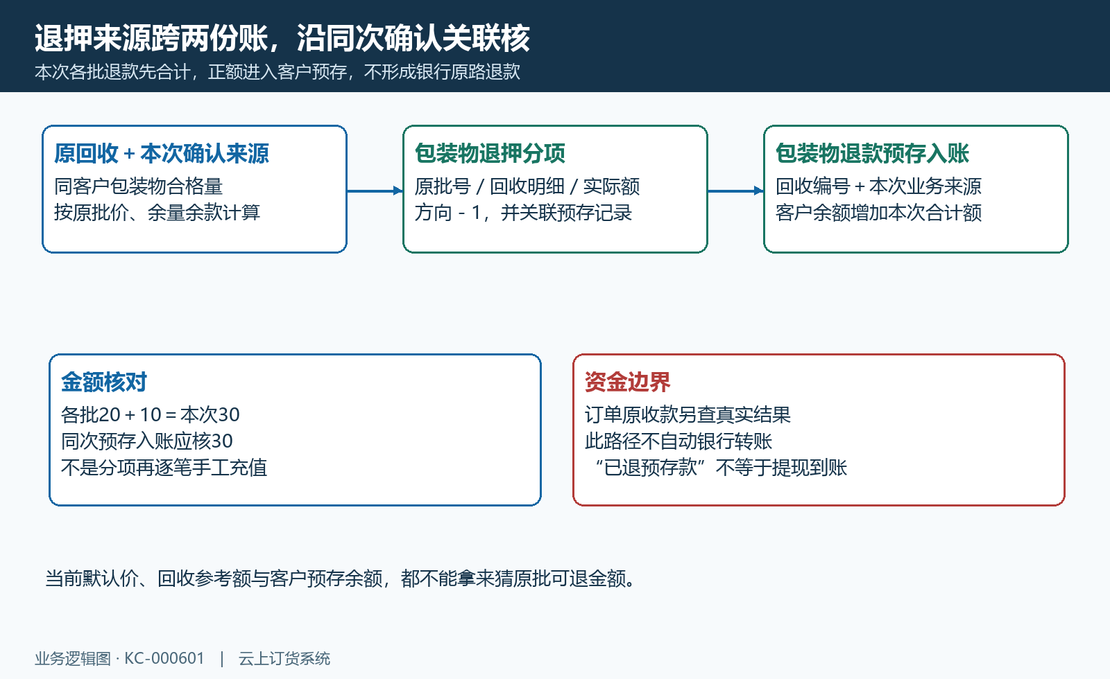
图6：同次各批退款合计形成一笔预存入账，原回收和本次业务来源连接两份账，原路现金或银行到账另核。

分批退押查各次入账，累计和最近关联不能代本次
同一回收单分批确认会有各次来源。第一轮退二十、第二轮退三十，回收单累计五十，但第二轮本次仍是三十。成功提示使用累计退款值，不能看到“实际退款五十”就认为这一轮又加五十。对应预存入账应分次追各批退款关联，并与原客户余额的后续变化一起核。
原回收单上的预存关联可更新到最近一笔，后次正额入账不意味着先前那笔被删除或合并成最后一笔。只查看最后三十的关联，不能断言累计五十中少二十；反过来，只看累计五十也不能断言同期间预存净增加五十。若第一轮后客户预存扣十，第二轮后这段余额净增四十，仍可能对应完整退押五十和正常扣款十。
保留每轮的原回收编号、本次业务来源、原批退款分项、预存记录与本次金额，再核累计。无反馈时先刷新原单剩余、累计和各笔入账，不把相同输入重新提交视为必定安全。部分确认还有剩余时，状态和剩余量保护不保证自动识别所有同次重试；并发或报错后须查各记录是否已更新、是否已回退，不能假定都没有结果，也不重复退款试验。
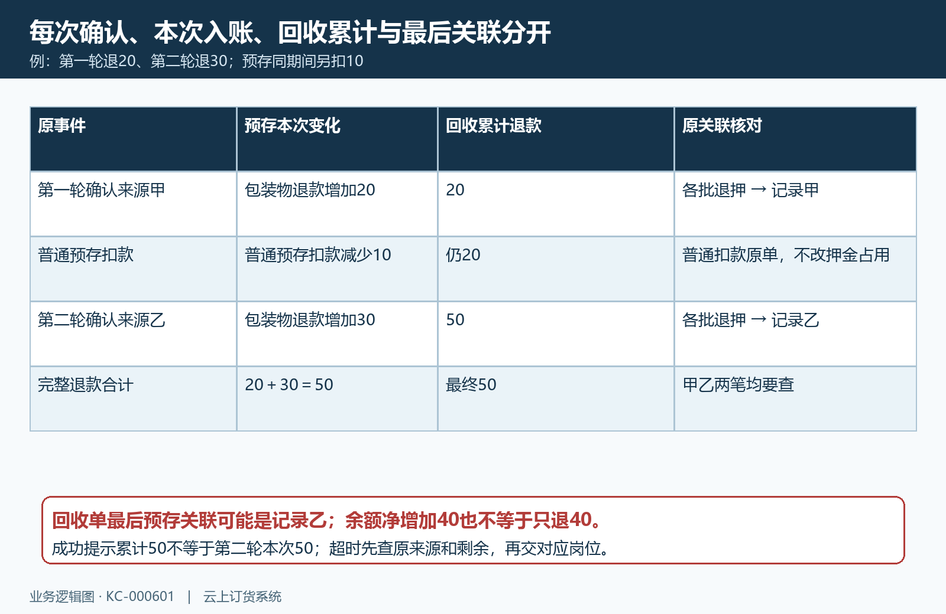
图7：退押二十与三十各追自己的预存记录，中间扣十使净增四十；回收累计五十与最新关联三十不是同一口径。

展示或扣款提示异常，先核原账不补造一笔资金
预存明细的类型选项和金额显示可能未完整对应包装物退款，实际展示应按原回收与关联记录核实，不能一律说空白，也不能承诺一定能直接筛出此类型。遇到类型、金额或跳转不完整，保留同客户原回收号、各批退款和预存关联交财务查原记录。界面没有完整显示不是重复普通充值的理由，备注文字也不是唯一的资金来源证据。
图8是历史普通扣款一千二百时出现“扣款金额不能大于可扣款金额”的PC提示，说明该历史动作受自己的扣款校验约束，不证明包装物占用已经退还或当前所有扣款必然同样拒绝。预存扣款还受具体订单待付与余额条件，实际例外须按原路径核；不能把一份押金待退额加到预存可扣款里，让原失败看起来有足够余额。
交接差异时按时间保留原订单押金额、原发出收取记录、原回收各批退款、客户包装物占用、普通充值扣款及退押入预存明细，再记真实余额去向。各记录只比较相同企业、客户、对象与截止时点，先指出第一处不一致，不删除、重建或连续付款退款核销。历史图不能证明当前资金已处理；具体结果须沿同客户原记录和实际余额变动核对。
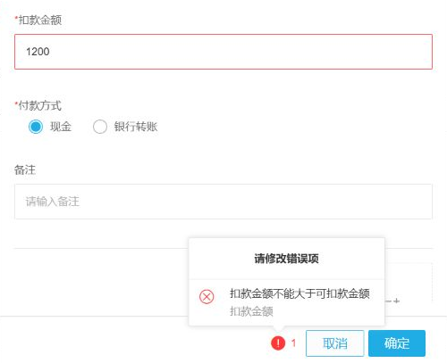
图8：PC历史扣款一千二百的金额与提示，仅说明原普通扣款校验，不推断当前可扣余额或包装物退押结果。

下一步学习
- 包装物退押金核对：历史批次退价与预存款入账｜云上订货系统
- 客户包装物往来核对：在手数量、押金余额与历史流水｜云上订货系统
- 包装物库存与出入库明细：核对调整、出库和回收来源｜云上订货系统

